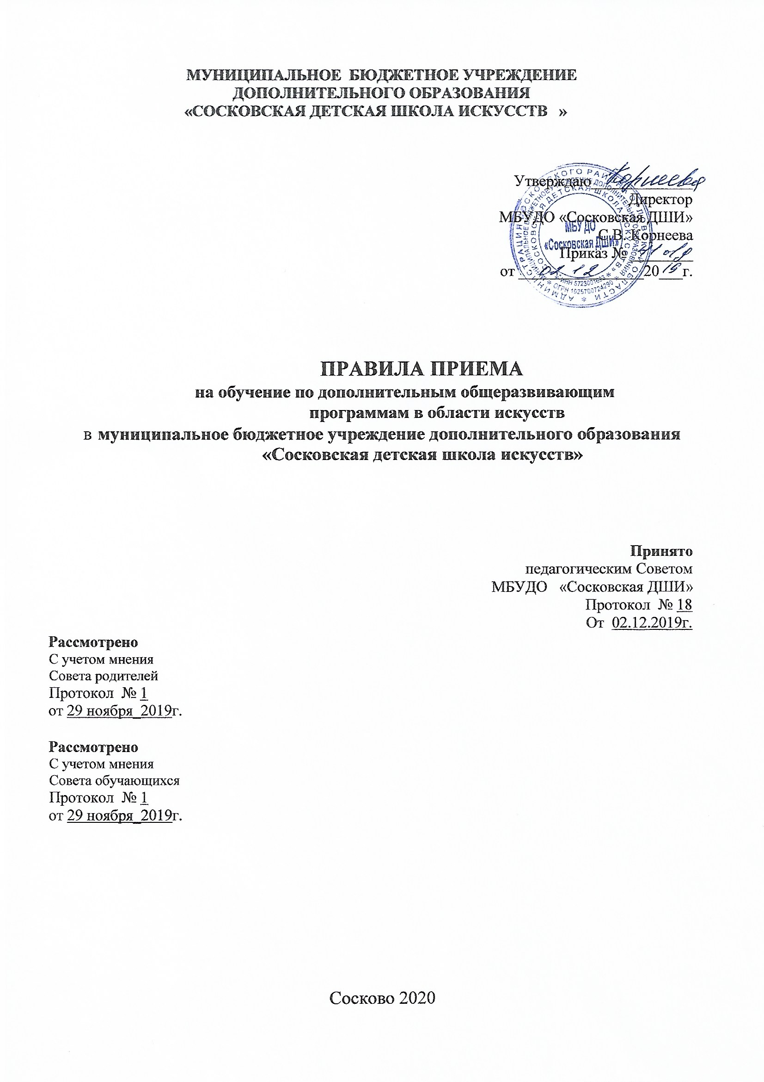

***Правила приема***

* соответствии с Федеральным Законом от 29 декабря 2012 года №273-ФЗ «Об образовании в Российской Федерации», Приказом Министерства образования и науки Российской Федерации от 29

августа 2013 года №1008 «Об утверждении порядка организации и осуществления образовательной деятельности по дополнительным общеобразовательным программам», с Приказом Министерства культуры Российской Федерации от 14 августа 2013 г. N 1145года МБУДО «Сосковская детская школа искусств» устанавливает следующий порядок приема на обучение по дополнительным предпрофессиональным и общеразвивающим программам в области искусств:

**I. Общие положения**

* 1. Правила приема детей МБУДО «Сосковская детская школа искусств» (далее Школа) в целях обучения по вышеуказанным программам разработаны Школой на основании Порядка проведения индивидуального отбора детей, проводимого в целях выявления лиц, имеющих необходимые для освоения соответствующей образовательной программы творческие способности и физические данные.
  2. Школа проводит прием детей для обучения при наличии лицензии на осуществление соответствующей образовательной деятельности.
  3. В первый класс проводится прием детей в возрасте от шести лет шести месяцев до девяти лет или от десяти до двенадцати лет (в зависимости от срока реализации программы, установленного ФГТ).
  4. До проведения отбора детей, Школа в установленном порядке, самостоятельно проводит предварительные прослушивания, просмотры, консультации.
  5. С целью организации приема и проведения отбора детей в Школе созданы:
* комиссия по отбору детей
* приемная комиссия
* апелляционная комиссия

Составы данных комиссий утверждены приказом директора Школы и действуют в течение всего учебного года.

* + 1. При приеме детей в Школу обеспечивается соблюдение прав граждан в области образования, установленных законодательством Российской Федерации, гласность и открытость работы приемной комиссии, объективность оценки способностей поступающих, доступность руководства приемной комиссии на всех этапах проведения приема детей.
  1. До начала приема документов Школа на своем информационном стенде и официальном сайте размещает следующую информацию и документы с целью ознакомления с ними родителей (законных представителей) поступающих:
* сроки проведения отбора детей в соответствующем году;
* сроки приема документов для обучения по образовательным программам в соответствующем году;
* формы отбора детей и их содержание по каждой реализуемой образовательной программе;
* требования, предъявляемые к уровню творческих способностей и, в случае необходимости, физическим данным поступающих (по каждой из форм отбора)
* систему оценок, применяемую при проведении отбора в ДШИ;
* правила подачи и рассмотрения апелляций по результатам отбора детей;
* копию Устава Школы;
* копию лицензии Школы на осуществление образовательной деятельности;
* локальные нормативные акты, регламентирующие организацию образовательного процесса по образовательным программам

8. На основании лицензии на право ведения образовательной деятельности

"Сосковская детская школа искусств» далее - Школа – оказывает образовательные услуги в соответствии с муниципальным заданием, установленным Учредителем в части контрольных цифр контингента обучающихся (ученических мест, финансируемых за счёт средств бюджета Муниципального образования-Сосковский район).

Школа **может** оказывать дополнительные платные образовательные услуги по подготовке детей

* поступлению в школу и по основным образовательным программам сверх установленного муниципального задания. Порядок работы и содержание занятий курсов определяется

Положением о дополнительных платных образовательных услугах, учебным планом и рабочими программами Школы.

Стоимость платных дополнительных образовательных услуг устанавливается Учредителем Школы . Их предоставление осуществляется в соответствии с Положением о порядке предоставления платных дополнительных образовательных услуг и оформляется договором.

* 1. **Организация приема детей**

1. Прием в школу осуществляется на основе вступительных испытаний в соответствии с годовым

планом приема, финансируемого за счёт средств бюджета и утвержденного на основании контрольных цифр муниципального задания.

1. Правом поступления в Школу пользуются все граждане Российской Федерации, в возрасте **с** **6,5**лет, не имеющие нарушений физического развития и психических отклонений.

* отдельных случаях, с учетом индивидуальных способностей поступающего в Школу, в порядке исключения, допускается отступление от установленных возрастных требований.

1. Дети с ограниченными возможностями здоровья принимаются в школу на общих основаниях, при условии соответствия требованиям к уровню творческих способностей, учитывая возможность обучаться по медицинским показаниям.

Граждане иностранных государств, проживающие на территории Российской Федерации, принимаются в Школу на общих основаниях.

1. Приём в Школу производится по следующим программам: фортепиано, аккордеон, изобразительное искусство, хореографическое искусство.
   1. Организация приема и зачисления детей осуществляется приемной и отборочными комиссиями Школы. Председателем приемной комиссии является директор Школы.
   2. Работу приемной и отборочных комиссий и делопроизводство, а также личный прием родителей (законных представителей) поступающих организует ответственный секретарь.

15. Школа устанавливает сроки приема документов в период с 15 апреля по 15 мая текущего года.

1. Прием в Школу осуществляется по заявлению родителей (законных представителей) поступающих.
2. В заявлении о приеме указываются следующие сведения:

* наименование программы, на которую планируется поступление ребенка;
* фамилия, имя и отчество ребенка, дата и место его рождения;
* фамилия, имя и отчество его родителей (законных представителей);
* сведения о гражданстве ребенка и его родителей (законных представителей);
* адрес фактического проживания ребенка;
* номера телефонов родителей (законных представителей) ребенка.

В заявлении также фиксируется факт ознакомления родителей (законных представителей) с копиями:

* Устава Школы;
* лицензией на осуществление образовательной деятельности;
* Положением о дополнительных платных образовательных услугах;
* Правилами поведения для учащихся и родителей;
* Правилами приема;
* Правилами подачи апелляции при приеме по результатам проведения отбора детей.

18. На обработку персональных данных ребенка и размещение фотографий или другой личной информации на официальном сайте Школы оформляется согласие родителей (законных представителей).

19. При подаче заявления представляются следующие документы:

* копия свидетельства о рождении ребенка;
* копия документа, удостоверяющего личность подающего заявление родителя (законного представителя) ребенка;
* медицинские документы, подтверждающие возможность детей осваивать программы в области хореографического искусства.
* 20. На каждого *поступающего* заводится личное дело, в котором хранятся все поступившие документы и материалы результатов отбора. Личные дела поступивших хранятся в Школе в течение всего срока обучения. Личные дела не поступивших, могут храниться в течение шести месяцев с момента начала приема документов.
  1. **Организация проведения отбора детей**

1. Для каждой программы, приказом директора, в Школе ежегодно формируются отдельные комиссии по отбору детей, в количестве не менее 3-х человек.
2. Протоколы заседаний комиссии по отбору детей ведет ответственный секретарь.

**IV. Приемные требования к поступающим в 1 класс**

1. Для поступающих в 1 класс по 8-летнему плану обучения необходимо:

- спеть 1 куплет любой песни в диапазоне не более квинты- сексты;

* повторить голосом звуки в своем диапазоне;
* прохлопать сыгранный педагогом ритмический рисунок (2 такта в двухдольном размере, длительности восьмые и четверти, пунктир,

синкопа).

* 1. При поступлении на хореографию дополнительно оцениваются следующие физические данные:
* гибкость, выворотность ног, шаг;
* повторение мелодической фразы в объеме сексты заменяется
* движением под музыку и повторением движений за педагогом.
  1. На приемных испытаниях ребенок должен проявить ***музыкальные*** способности:

– знать не менее двух разнохарактерных песен (1-2 куплета);

– запомнить и повторить короткие мелодии, данные экзаменатором;

– услышать и повторить отдельные звуки;

– запомнить и воспроизвести различные ритмические рисунки (хлопками,карандашом)

1. Ребенок также должен проявить ***интеллектуальные*** способности:

– знать наизусть не менее двух стихотворений, читать их выразительно

– уметь ответить на различные вопросы;

– на экзамене проявить способность к движению под музыку:

шаги, легкий бег, различные элементарные танцевальные движения, повторение ритмического рисунка.

1. **Порядок зачисления детей в Школу.**

**Сроки и процедура проведения отбора.**

30. Школа проводит основной отбор детей с 19 мая по 2-3 июня текущего года.

* Дополнительный отбор поступающих осуществляется:
* на предпрофессиональные программы - в случае наличия свободных мест в сроки, установленные Школой - но не позднее 29 августа, в том же порядке, что и отбор поступающих, проводившийся в первоначальные сроки;
* на общеразвивающие программы Школа вправе производить приём в течение всего календарного года на свободные ученические места.

Дети, обучавшиеся на платных курсах подготовки к поступлению в школу, - могут быть приняты на бюджетные отделения Школы - по результатам успешного прохождения промежуточной или итоговой аттестации (согласно положению о промежуточной и итоговой аттестации), на основании заявления родителей и при условии наличия свободных (вакантных) бюджетных мест.

1. Формы проведения отбора детей по конкретной образовательной программе устанавливаются Школой самостоятельно с учетом ФГТ.
2. При проведении отбора детей присутствие посторонних лиц *не допускается*.
3. Решение о результатах отбора принимается комиссией по отбору детей на закрытом заседании простым большинством голосов членов комиссии, участвующих в заседании, при обязательном присутствии председателя комиссии или его заместителя. При равном числе голосов председатель комиссии по отбору детей обладает правом решающего голоса.

34.1. **Комиссия вправе принять решение о зачислении поступающего во** ***второй*** **и** **последующие классы бюджетных отделений в следующих случаях:**

* в порядке перевода из других учебных заведений, **-** **если уровень развития ребенка**

**соответствует требованиям учебной программы и подготовке заявленному классу;**

* в порядке перевода с платных дополнительных образовательных услуг – на основании положительной итоговой или промежуточной аттестации;
* в порядке восстановления после отчисления из школы, при условии **соответствия требованиям** **учебной программы.**

34.2. При приёме уч-ся в Школу в порядке перевода

**из других** учебных заведений или отделения платных дополнительных образовательных услуг,

* испытания проводятся в форме опроса по сольфеджио (письменного – диктант, и устного), игры на инструменте или сольного пения с целью определения подготовки поступающего в пределах программных требований.

34.3. **Восстановление** в числе учащихся Школы или зачисление во 2 и последующие классы производится приказом директора на основании решения приемной комиссии.

34.4. Приём детей, не изучавших ранее предметы учебного плана Школы, обучающихся *в форме* *самообразования*,производится на общих основаниях, -по заявлению родителей(законныхпредставителей) и предоставлении всех документов для приема. Поступающий проходит аттестацию по предметам программы и может быть рекомендован к поступлению приемной аттестационной комиссией не только в 1 класс, но и в последующие в соответствии с требованиями, предъявляемыми учащимся по данной образовательной программе.

1. Школа имеет право реализовывать образовательные программы в сокращенные сроки.

Обучающиеся, которые могут освоить образовательные программы в сокращенные сроки, по сравнению с нормативными, имеют на это право, – при условии освоения полного объёма знаний, предусмотренных Федеральными государственными требованиями.

1. По решению педагогического совета возможен перевод обучающихся, связанный с изменением класса обучения, - внутри одной образовательной программы, - который производится на основании промежуточной или итоговой аттестации и по заявлению родителей (законных представителей)

обучающихся.

1. По желанию обучающихся, их родителей (законных представителей) возможно обучение одного ребенка по двум или более образовательным программам - при наличии вакантных бюджетных мест.
2. На каждом заседании комиссии по отбору детей ведется *протокол*, в котором отражается мнение членов комиссии о выявленных у поступающих творческих способностях и, при необходимости, физических данных. Протоколы заседаний комиссии по отбору детей хранятся в архиве Школы до окончания обучения всех лиц, поступивших на основании отбора в соответствующем году.
3. Результаты приема в школу объявляются после проведения основного отбора. Объявление результатов приема осуществляется путем размещения пофамильного списка-рейтинга с указанием системы оценок, применяемой в Школе, и оценок, полученных каждым поступающим. Данные результаты размещаются на информационном стенде и на официальном сайте Школы.
4. Поступающие, не участвовавшие в отборе в установленные Школой сроки по уважительной причине (вследствие болезни или по иным обстоятельствам, подтвержденным документально), допускаются к отбору совместно с другой группой поступающих, или в сроки, устанавливаемые для них индивидуально в пределах общего срока проведения отбора детей.
5. Все вопросы, связанные с приёмом в Школу, окончательно решаются директором Школы в соответствии с настоящими правилами, Уставом и Федеральными Законами.

**VI. Подача и рассмотрение апелляции.**

* 1. Родители (законные представители) поступающих вправе подать письменное заявление об апелляции по процедуре проведения отбора (далее – апелляция) в апелляционную комиссию не

позднее следующего рабочего дня после объявления результатов отбора детей.

1. Состав апелляционной комиссии утверждается приказом руководителя Школы одновременно с утверждением состава комиссии по отбору детей. Апелляционная комиссия формируется в количестве не менее трех человек из числа работников Школы, не входящих в состав комиссий по отбору детей.
2. Апелляция рассматривается на заседании апелляционной комиссии, на которое приглашаются родители (законные представители) поступающих, не согласные с решением комиссии по отбору детей.

Для рассмотрения апелляции секретарь комиссии по отбору детей направляет в апелляционную комиссию протоколы заседания комиссии по отбору детей.

1. Апелляционная комиссия принимает решение о целесообразности или нецелесообразности повторного проведения отбора в отношении поступающего, родители (законные представители) которого подали апелляцию. Данное решение утверждается большинством голосов членов комиссии, участвующих в заседании, при обязательном присутствии председателя комиссии. При равном числе голосов председатель комиссии обладает правом решающего голоса.
2. Решение апелляционной комиссии подписывается председателем данной комиссии и доводится до сведения подавших апелляцию родителей (законных представителей) под подпись в течение одного дня с момента принятия решения.

На каждом заседании апелляционной комиссии ведется протокол.

1. Повторное проведение отбора детей проводится в течение трех рабочих дней со дня принятия решения о целесообразности такого отбора в присутствии одного из членов апелляционной комиссии. Подача апелляции по процедуре проведения повторного отбора детей не допускается.